Государственное бюджетное образовательное учреждение
среднего профессионального образования
«Курганинский аграрно-технологический техникум»
Краснодарского края

Методическая разработка урока
МДК.07.01. Технология приготовления простой кулинарной продукции
ПМ.07 «Выполнение работ по профессии «Повар»
по специальности: 260807 Технология продукции общественного питания
ТЕМА: «ЖЕЛИРОВАННЫЕ БЛЮДА:
ЖЕЛЕ, МУСС, САМБУК, КРЕМ»

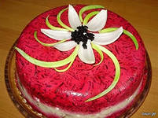
Разработал и провел
преподаватель спецдисциплин
Захарченко Ольга Аллахвердиевна

г.Курганинск, х. Красное Поле, 2012 г.

ПОЯСНИТЕЛЬНАЯ ЗАПИСКА

Данная методическая разработка предназначена для проведения урока по МДК.07.01. Технология приготовления простой кулинарной продукции
ПМ.07 «Выполнение работ по профессии «Повар» с учащимися, обучающимися по специальности 260807 Технология продукции общественного питания по теме: «Желированные блюда: желе, мусс, самбук, крем». Изложена технология приготовления, оформления, подачи и рассмотрено качество желированных блюд. При проведении урока используются различные методы в обучении, что даёт возможность охватить большой объём изучаемой темы: презентации, сообщения учащихся, решение практических задач, кроссворда, сравнительный анализ рецептур блюд, обобщение.

Предмет: МДК.07.01. Технология приготовления простой кулинарной продукции.
ПМ.07 «Выполнение работ по профессии «Повар»
Дата проведения: 17.12.2012 г
Группа: Т-11
Специальность: 260807 «Технология продукции общественного питания»
Тема урока: «Желированные блюда: желе, мусс, самбук, крем».

Цели урока:
- Изучить ассортимент, технологию приготовления, показатели качества желированных блюд. Рассмотреть способы оформления, подачи и качество блюд.
- Формирование:
- ПК 7.4. Готовить и оформлять простые и основные сладкие блюда, десерты и напитки.
- ОК 1. Понимать сущность и социальную значимость своей будущей профессии, проявлять к ней устойчивый интерес,
- ОК 4 Осуществлять поиск и использование информации, необходимой для эффективного выполнения профессиональных задач, профессионального и личностного развития.
ОК 5 - Использовать информационно-коммуникационные технологии в профессиональной деятельности,
- познавательной активности.
- Воспитание целеустремленности в овладении основами профессионального мастерства.
- Развитие творческого отношения к изучению учебного материала.

Тип урока: комбинированный.

Материально-техническое и дидактическое обеспечение урока: компьютер, мультимедиа, творческие презентации учащихся и преподавателя, карты практических заданий, задачи на расчёт сырья, кроссворд (в печатном виде), выставка дополнительной литературы (журналы «Гастроном», «Коллекция рецептов» «Школа гастронома», буклеты серия семь поварят издательство «Акрим» - «Десерты из фруктов и ягод», «Блюда страсти», «Блюда для девичника», буклеты академии кулинарии «Десерты» современные и классические.

Междисциплинарные связи с учебными дисциплинами:
ОП.01. «Микробиология, санитария и гигиена в пищевом производстве» – тема «Санитарные требования при приготовлении холодных блюд»;
УП тема «Приготовление желе».

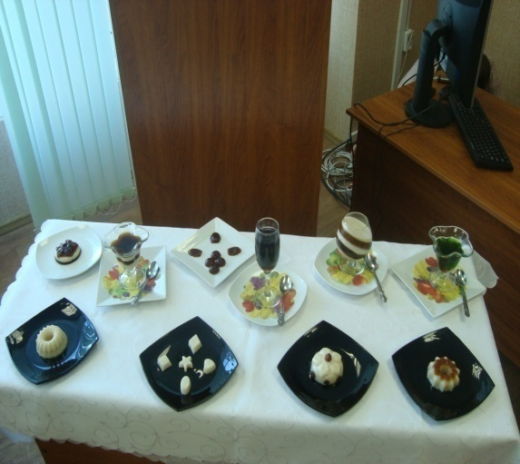 | 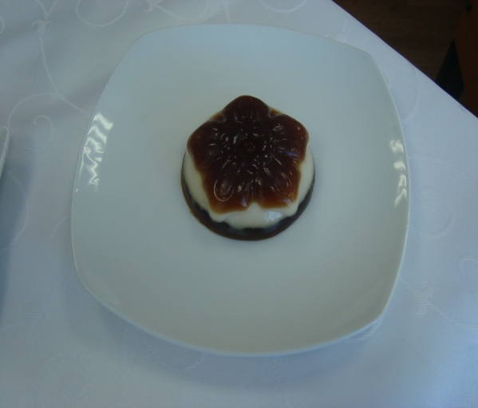

Ход урока:

- Организационный момент: (1 мин) - проверка явки учащихся. Староста группы сообщает об отсутствующих и готовности группы к уроку.

- Проверка ранее изученного материала: (5-6 мин) – опрос учащихся.
Преподаватель задаёт вопросы по ранее изученной теме:
- Есть ли новые рецептуры компотов? – заслушивание информации обучающихся.
- Какие виды желирующих веществ известны?
(Для приготовления желированных блюд используют различные желирующие вещества: крахмал, желатин, агар, агароид.)
- Дайте характеристику желирующих веществ: крахмал, желатин, агароид.
(Крахмал продукт переработки растительного сырья: картофеля, кукурузы. Это порошок белого цвета, плохо растворимый в холодной воде. В горячей воде набухает (растворяется), образуя коллоидный раствор — клейстер. Агароид (агар черноморский) вырабатывается из черноморской красной водоросли.)
- Как надо подготовить крахмал?
(Крахмал растворяют в кипяченой холодной воде в соотношении 1:4.)
- Для чего и какого блюда будем использовать крахмал, обоснуйте? (Картофельный крахмал используют для приготовления фруктово-ягодных киселей, кукурузный (маисовый) – для молочных киселей, т.к. не даёт синеватого оттенка.)
- Как приготовить кисель из ягод?
(Ягоды клубники протирают и получают ягодное пюре и мезгу, готовят отвар из мезги, процеживают и варят сироп из отвара, вводят подготовленный крахмал и проваривают 1 - 2 минуты, добавляют пюре из клубники, охлаждают до 60-70^{о}С, порционируют и защипывают сахаром.)
- Какую посуду используют для подачи компотов, киселей?
(Компоты, кисели можно подавать в стаканах, чашках.)
- Какова Т подачи напитков, выход блюда?
(Компоты, кисели подают при Т 10^{о}С, массой 200г.)
- Каковы показатели качества компота из сухофруктов?
(Компот из сухофруктов должен быть в стакане, 1/3 от объёма фрукты, цвет светло-коричневый, вкус кисло-сладкий, аромат яблок, груш, абрикос).
10.Что необходимо предпринять, чтобы на поверхности киселя не образовалась плёнка?
(Кисели защипывают сахаром, сахарной пудрой).

- Сообщение темы и цели урока: 1 мин.
- Преподаватель: тема нашего урока «Желированные блюда: желе, мусс, самбук, крем». Мы должны изучить ассортимент, технологию приготовления, показатели качества желированных блюд. Рассмотреть способы оформления и подачи блюд.
- Обучающиеся: записывают тему в тетради.

- Изучение нового материала: 70 мин. (использование мультимедиа в разделе презентация, рассказ, беседа, выступление учащихся с опережающим заданием, работа с учебником, видеопоказ, обсуждение, решение кроссворда).

Преподаватель:
- Сладкие желированные блюда с использованием желатина, агароида. К ним относят: желе, мусс, самбук, крем.
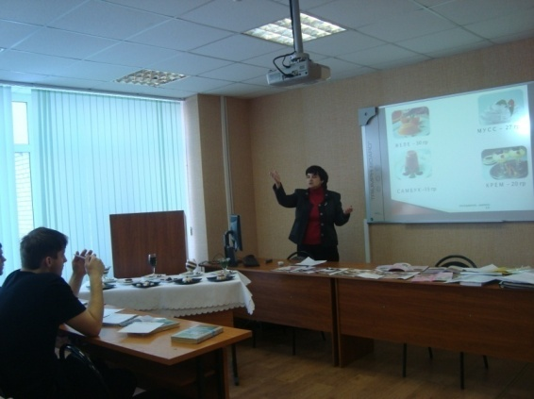
(Слайд 2 презентация 1)

Схема 1
Желированные блюда с использованием желатина

Ж Е Л Е
К Р Е М
М У С С
С А М Б У К

Желированные сладкие блюда готовят с использование различного количества желированных веществ. Чаще всего используют желатин.
Желати́н пищево́й (желатина пищевая, фр. gelatine, от лат. gelatus — застывший) — белковое желирующее вещество, производится денатурацией коллагена, содержащегося в костях, хрящах, коже, жилах животных.
Агароид (агар черноморский). Вырабатывается из черноморской красной водоросли (филлофоры). Готовый продукт выпускается в виде хлопьев, порошка, пластин или листов толщиной не более 0,5 мм в виде пористых пластин.
Обучающиеся: слушают объяснения, осмысливают.
- Подготовка желатина, агароида к использованию.
(Слайд 3,4,5 презентация 1)

Преподаватель:
Пищевой желатин — продукт, полученный вывариванием животной соединительной ткани, костей, кожи, который осветляют, высушивают и измельчают.
Агароид перед растворением замачивают в проточной водопроводной воде в течение 30-60 минут (агароид). Вес при этом увеличивается приблизительно в 6 раз (агар), агароид 8-10 раз. Набухший агароид хорошо растворяется в горячей воде и образует способные к застудневанию растворы. Кипячение растворов агароида в течение 30-60 минут незначительно отражается на их свойствах. Нагревание подкисленных растворов при температурах 60°С и выше снижает студнеобразующие свойства агароида.
Растворению желатина, агароида предшествует набухание их в холодной воде. Замачивание желатина осуществляют в течение 1 — 1,5 ч. За это время масса продукта увеличивается в 6 — 8 раз. При этом берут охлажденной кипяченой воды в 8 — 10 раз больше, чем желатина.
Обучающиеся: записывают схемы в тетради.
- Технологический процесс приготовления желе.
(Слайд 6,7 презентация 1).
Преподаватель: технологический процесс приготовления желе состоит из различных технологических операций.

Схема 2
Технологический процесс приготовления желе
ПОДГОТОВКА ЖЕЛИРУЮЩЕГО ПРОДУКТА

ПРИГОТОВЛЕНИЕ СИРОПА

РАСТВОРЕНИЕ ЖЕЛАТИНА В СИРОПЕ

ОХЛАЖДЕНИЕ ЖЕЛЕ ДО 20 С И
РАЗЛИВАНИЕ В ФОРМЫ

ЗАСТЫВАНИЕ ЖЕЛЕ ПРИ 2-8С

ПОДГОТОВКА ЖЕЛЕ К ПОДАЧЕ

Обучающиеся: записывают схему в тетради. (слайд 6)

- Ассортимент и технология приготовления желе.
(Слайд 8,9,10,11,12 презентация 1)

Преподаватель: Желе приготавливают из фруктово-ягодных отваров, соков, экстрактов, сиропов, эссенции, молока и варенья. В застывшем виде это блюдо представляет собой прозрачную студнеобразную массу (молочное желе непрозрачное). Густота и плотность желе зависят от температуры и количества желирующего вещества: желатина, агароида.

Многослойное желе. Для его приготовления можно использовать ягодное, кофейное или шоколадное, молочное желе и другие виды, каждый из которых наливают слоем в формочку или лоток, охлаждают и только после этого наливают следующий слой. Желательно использовать контрастные цвета.

Практическая работа с учебником – сравнительная характеристика рецептур. (Приложение 1).
Преподаватель: А сейчас поработаем с учебной литературой. Вам необходимо заполнить таблицу «Сравнительная характеристика желе».

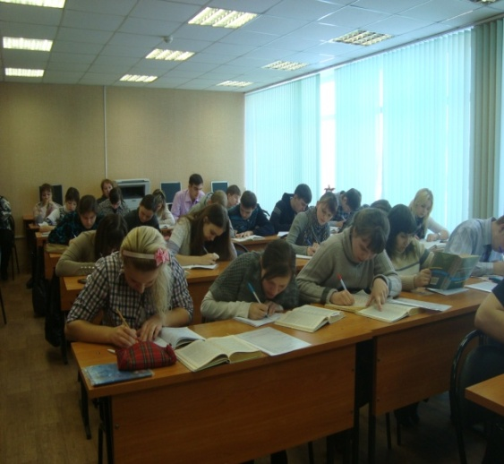

- Опрос учащихся по заполнению таблицы – сравнительный анализ.
- Из каких ягод можно приготовить желе?
- Как получить мезгу? Зачем используют мезгу?
- Какие продукты входят в рецептуру «Желе яблочное»?
- Из каких цитрусовых можно приготовить желе?
- Для чего используют цедру цитрусовых?
- Для чего в молочное желе добавляют ванилин?
- Как можно подать желе?
- С чем можно подать желе?

- Приготовление муссов. Выступление учащегося с презентацией. Запись технологической схемы рецептуры у доски.
(Презентация 2).
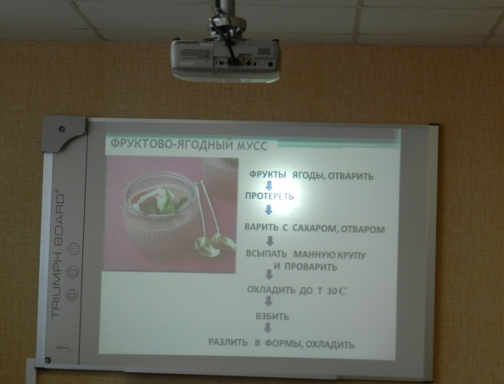
- Приготовление самбука. Выступление учащегося с презентацией. Запись технологической схемы рецептуры. (Презентация 3).

- Приготовление крема ванильного.
(Слайд 14,15,16 презентация 1).

- Качество желированных блюд.

Преподаватель: качество желированных блюд определяется параметрами.

Желе
Внешний вид - форма, соответствует в которой готовили желе.
Цвет – соответствует используемому продукту, может быть прозрачным или непрозрачным.
Вкус и запах – в меру сладкий, привкус и аромат продуктов, входящих в рецептуру.
Консистенция - однородная слегка упругая, студнеобразная.
Дефект – горький привкус.

Мусс
Внешний вид - форма - квадратная или треугольная с волнистыми краями.
Цвет – соответствует используемому продукту (белый, желтоватый, розовый).
Вкус и запах – в меру сладкий, слегка кисловатый привкус, аромат продуктов, входящих в рецептуру.
Консистенция - мелкопористая, нежная, однородная, слегка упругая.
Дефект – слой желе в нижней части при застывании.

Самбук
Внешний вид - форма - квадратная или треугольная с волнистыми краями.
Цвет – соответствует используемому продукту (оранжевый, желтоватый, розовый).
Вкус и запах – в меру сладкий, слегка кисловатый привкус, аромат абрикос, яблок, слив.
Консистенция - однородная, пышная масса, мелкопористая, слегка упругая.

- Оборудование, посуда для приготовления и подачи желированных блюд.
(Слайд 17,18,19, 20,21 презентация 1).

- Практическая работа – решение производственных задач. (Приложение 1).

Преподаватель: а сейчас нам необходимо решить задачи на расчет сырья. Учащиеся: решают задачи.

Преподаватель: Какой ответ у вас получился по первой задаче (90 грамм),
по второй задаче (75 грамм)?

- Закрепление новых знаний:
- Решение кроссворда по теме « Желированные блюда».
Учащимся предлагается решить кроссворд.
- Просмотр и обсуждение видеоролика: «Фруктовое желе».
- Подведение итогов:
Анализ работы учащихся на уроке. Выставление оценок с комментариями.

Домашнее задание: Н.И. Ковалев, М.Н. Куткина, В.А. Кравцова. Технология приготовления пищи. Стр. 365-371, создание коллекции рецептов новых сладких блюд (презентация, сообщение).

Преподаватель: Захарченко О.А.

Приложение 1
ПРАКТИЧЕСКАЯ РАБОТА
«СРАВНИТЕЛЬНАЯ ХАРАКТЕРИСТИКА Ж Е Л Е»
Задание 1. Используя учебник (289-291) заполните таблицу:
Наименование блюда | Рецептура | Приготовление | Оформление и подача
Желе из свежих ягод

Желе яблочное

Желе из цитрусовых

Желе молочное

Задание 2.Решите производственную задачу:
А. Рассчитайте количество желатина для приготовления 20 порций желе из сока выходом 150 граммов.

Б. Рассчитайте количество желатина для приготовления 50 порций самбука абрикосового выходом 100 грамм.

Ответы на кроссворд по теме «Желированные блюда»
 |  |  | 1
 |  | 1 | М | У | С | С |  |  |  |  |  |  |  | 7
 |  |  | И |  |  |  |  |  |  |  |  |  |  | Б
 |  |  | К |  |  |  |  | 3 |  |  |  |  |  | Л
 |  | 2 | С | А | М | Б | У | К |  |  |  |  |  | Е
 |  |  | Е |  |  |  |  | Р |  |  |  |  |  | Н
 |  |  | р |  |  |  | 3 | А | Г | А | Р | О | И | Д
 |  |  |  |  |  |  |  | Х |  |  |  | 6 |  | Е
 |  |  |  | 2 |  |  | 4 | М | А | Н | К | А |  | р
5 | К | Р | Е | М | А | Н | К | А |  |  |  | Й
 |  |  |  | Е |  |  |  | Л |  |  |  | В
 |  |  |  | З | 4 |  |  |  |  |  |  | А
 |  |  |  | Г | Я |  |  | 5
 |  |  | 6 | А | Б | Р | И | К | О | С
 |  |  |  |  | Л |  |  | Р
 |  |  |  |  | О |  |  | Е
 |  |  |  |  | К |  |  | м
 |  |  |  |  | О

Отгадай кроссворд по теме «Желированные блюда».
 |  |  | 1
 |  | 1 |  |  |  |  |  |  |  |  |  |  |  | 7
 |  |  |  |  |  |  |  | 3
 |  | 2
 |  |  |  |  |  |  | 3
 |  |  |  |  |  |  |  |  |  |  |  | 6
 |  |  |  | 2 |  |  | 4
5
 |  |  |  |  | 4
 |  |  |  |  |  |  |  | 5
 |  |  | 6

По горизонтали:
1 –сладкое блюдо, приготовленное на желатине или манке
2 – сладкое блюдо, в которое вводят взбитые белки
3 – желирующее вещество из черноморских водорослей
4 – крупа
5 – посуда для подачи
6 –сладкий оранжевый плод

По вертикали:
1 – оборудование для взбивания
2 – из ягод получают сок и _________
3 – продукт переработки картофеля
4 –фрукт, богатый железом
5- сладкое блюдо, приготовленное на основе яично-молочной смеси
6 – фрукт твердый и кислый
7 – оборудование для измельчения

Технологическая карта урока
Предмет: МДК.07.01. Технология приготовления простой кулинарной продукции.
ПМ.07 «Выполнение работ по профессии «Повар»
Дата проведения: 17.12.2012 г
Группа: Т-11
Специальность 260807 «Технология продукции общественного питания»
Тема урока: «Желированные блюда: желе, мусс, самбук, крем».
Цели урока:
- Изучить ассортимент, технологию приготовления, показатели качества желированных блюд. Рассмотреть способы оформления, подачи и качество блюд.
- Формирование:
- ПК 7.4. Готовить и оформлять простые и основные сладкие блюда, десерты и напитки.
- ОК 1. Понимать сущность и социальную значимость своей будущей профессии, проявлять к ней устойчивый интерес,
- ОК 4 Осуществлять поиск и использование информации, необходимой для эффективного выполнения профессиональных задач, профессионального и личностного развития.
ОК 5 - Использовать информационно-коммуникационные технологии в профессиональной деятельности,
- познавательной активности.

- Цель развития: развитие творческого отношения к изучению учебного материала.
- Цель воспитания: воспитание целеустремленности в овладении основами профессионального мастерства.
Тип урока: комбинированный.
Время урока – 45 мин.
Этапы урока | Приёмы | Деятельность  преподавателя | Деятельность  учащихся | Время,  мин
Организационный  момент | устное сообщение | - приветствует учащихся,  - заслушивает сообщение об отсутствующих на уроке | - приветствие преподавателя,  - староста группы сообщает об отсутствующих и о готовности группы для работы на уроке | 1
Проверка ранее изученного материала | устный опрос | - задаёт вопросы по ранее изученной теме | - отвечают на вопросы | 5
Сообщение темы и цели урока | сообщение | - сообщение и постановка целей | - записывают тему в тетради | 1
Изучение нового материала | рассказ, презентация, практическая работа, решение задач,  обсуждение | -задает вопросы,  -формирует умения анализировать, сравнивать, находить общее и отличное,  делать выводы при формировании ПК 1 | - слушают объяснения преподавателя,  - просматривают презентацию  - работают с учебной литературой, заполняют таблицу  - решают задачи  - отвечают на поставленные вопросы  - слушают и просматривают презентации учащихся (формирование ОК 4,5)  - составляют технологические схемы приготовления сладких блюд у доски  - делают записи в тетради | 30
Закрепление новых знаний | видеопоказ ролика, решение кроссворда | - задаёт вопросы после просмотра видеоролика и проводит обсуждение  - выявляет уровень первичного усвоения нового материала | - отвечают на поставленные вопросы, высказывают свою точку зрения;  - решают кроссворд | 5
Подведение  итогов | - выставляет оценки в журнал | - подводит итоги занятия, комментирует выставленные оценки | - слушают,  - анализируют | 2
Домашнее  задание (ВСР) | - проводит запись на доске | - сообщает задание,  даёт инструкции по его выполнению | - слушают, записывают  - задают вопросы | 1

